**מגישים**:

רוני בן אהרון 312540952

רון אלון 313534554

**רשימת המחלקות והטיפוסים**:

namespace Ex03.ConsoleUI

* public class Program

נקודת ההתחלה של התוכנית.

* public class MenuManager

מחלקה שמציגה לקונסול ומהווה נקודת התחלה להפעלת הפונקציונליות של המערכת.

את מגוון הפונקציות תפעיל המחלקה על ה data members: Garage, VhicleFactory.

* public class eFunctions

מאגד את סוגי הפונקציות אותן ניתן להפעיל מהתפריט, מקונן במנהל התפריט.

namespace Ex03.GarageLogic

* public abstract class Vehicle

מחלקה שמהווה את המכנה המשותף לכל כלי הרכב – אבסטרקטית (ממנה יורשים: מכונית, אופנוע, משאית).

* public class VehicleAtGarage

מחלקה שמהווה אריזה של: רכב, פרטי הבעלים לאובייקט שנכנס למוסך(למילון).

* public class Car : Vehicle

מחלקה המרכזת את מאפייני האובייקט: מכונית.

יורשת מכלי רכב ומרחיבה את תכונותיו: צבע מכונית, מספר דלתות.

* public class Motorcycle : Vehicle

מחלקה המרכזת את מאפייני האובייקט: אופנוע.

יורשת מכלי רכב ומרחיבה את תכונותיו: סוג רישיון, נפח מנוע.

* public class Truck : Vehicle

מחלקה המרכזת את מאפייני האובייקט: משאית.

יורשת מכלי רכב ומרחיבה את תכונותיו: האם מסיעה חומרים מסוכנים? נפח מטען.

* public class Electricity : VehicleEnergySource

חשמל, מקור האנרגיה עבור רכבים חשמליים.

* public class Fuel : VehicleEnergySource

דלק, מקור האנרגיה עבור רכבים המונעים בעזרת דלק. מכיל את סוג הדלק (eFuelType).

* public abstract class VehicleEnergySource: Fillable

הבסיס האבסטרקטי למקור האנרגיה של הרכב. חשמל (Electricity) או דלק (Fuel).0

* public class Garage

המוסך עצמו. מחזיק את כלל הרכבים (עטופים באובייקט שמכיל רכב ופרטי בעלים) במבנה של מילון.

* public abstract class VehicleFactory

מחלקה זו היא היחידה שיוצרת את הרכבים במערכת, והיא זאת שיודעת איזה רכבים נתמכים במוסך.

* public class Wheel : Fillable

גלגל בודד.

* public abstract class Fillable

הבסיס האבסטרקטי של הטיפוסים אשר יכולים להתמלא.

* public class ValueOutOfRangeException : Exception

מחזיק ערך מינימלי וערך מקסימלי ומחרוזת (כתוצאה מ Exception).

נזרוק כאשר בוצע חריגה (הוכנס ערך גדול מהערך שנותר להכניס או קטן מהמינימלי).

* internal enum eFuelTypes

מאגד את סוגי הדלק, מקונן במחלקה דלק.

* internal enum eCarColor

מאגד את הצבעים הרלוונטים **למכונית** ולכן מקונן.

* internal enum eNumOfDoorsNum

מאגד מספרי דלתות אפשריים למכונית ועל מכן מקונן במחלקה מכונית.

* internal enum eLicenseType

מאגד סוגי רישיונות אפשריים לאופנוע ולכן מקונן במחלקה אופנוע.

* public enum eVehicleState

מאגד את שלושת המצבים של כלי רכב במוסך: בתיקון, תוקן, שולם.

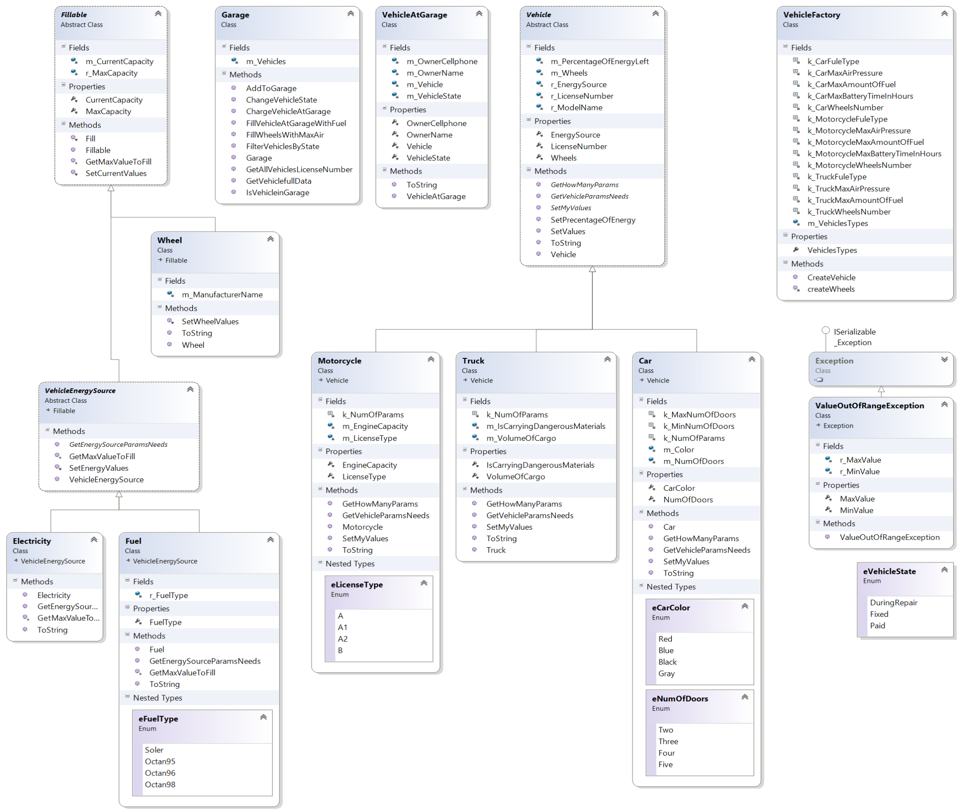

**GarageLogic.dll**

ס**(UI.EXE)**

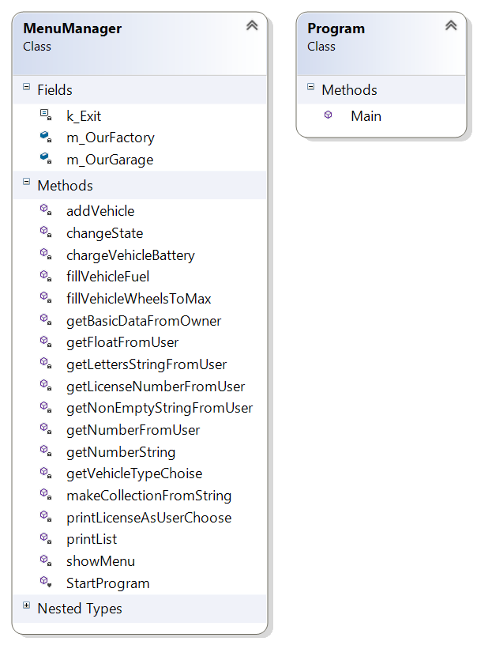

למחלקות VehicleFac-tory

Garage

בהתאמה לשמות.